2013年狮山嘉兴学校一年级上数学期中试卷
姓 名： 班 级： 分 数：
一、看图写数。（4分）





- 口算。（20分）
2＋3＝ 4－1＝ 0＋2＝ 2＋5＝ 5－1＝
9－4＝ 8－5＝ 6＋3＝ 4＋5＝ 8＋1＝
3－3＝ 7＋0＝ 9－7＝ 4＋4＝ 9－8＝
5＋3＝ 6－5＝ 1＋6＝ 8－7＝ 7－3＝
三、填一填 (42分)
1、按顺序写数。(8分)

2 3
9 7
2、（5分）









一共有（ ）只小动物， 排第4 ， 排第（ ），
前面有（ ）只小动物， 后面有（ ）只小动物。从右边起圈出3只小动物。
3、在□里填上合适的数。（5分）
2 □
∧ ∧
□ □ 5 2
8 9
∧ ∧
3 □ 1 □
4、在○里填上“+”或“-”。(6分)
3○4＝7 6○1＝5 4○4＝0
5○0＝5 3○3＝6 1○2＝3
5、在○里填上“＞”“＜”或“=”。（6分）
8○7 9○10 3+1○3-1
9○6 2○5 2+5○8-1
6、比一比，填一填。（4分）
○○○○○○○
☆☆☆☆
○比☆多_____个；
☆比○少_____个。
7、接着画一画，填一填。（8分）
（1） 3+□=7
（2） 4+□=8

四、数一数，填一填。（8分）


( )个 | ( )个 | ( )个 | ( )个

五、看图列式(20分)
1、

4、

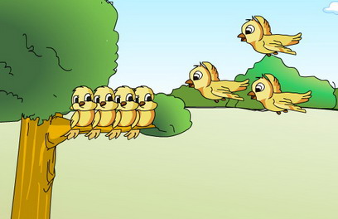
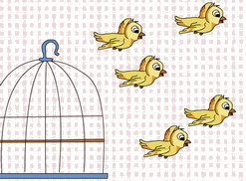
2、 5、

七、解决问题（6分）
1、房子里原来有8只鸽子。
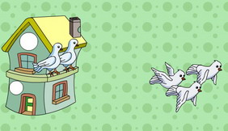
现在房子里有多少只鸽子？
（只）

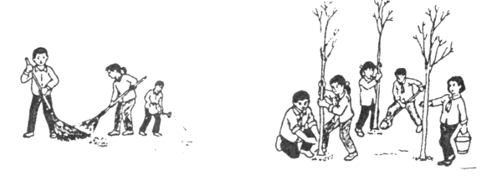

2、一共有多少人在劳动？ （人）
八、思考题（10分）。
大家一起排队来做操，小明前面有4人，小明后面有3人，那一共有多少人在排队做操呢？
（人）

